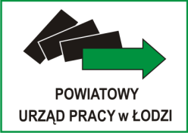
Łódź, dnia 09.08.2022 r.

Powiatowy Urząd Pracy w Łodzi
93 - 121 Łódź, ul. Milionowa 91
Wydział Administracyjny
www.lodz.praca.gov.pl, e-mail: lol2@praca.gov.pl,
Infolinia urzędów pracy: 19 524

INFORMACJA O KWOCIE

Zamawiający Powiatowy Urząd Pracy w Łodzi, 93-121 Łódź, ul. Milionowa 91,
na podstawie art. 222 ust. 4 ustawy z dnia 11 września 2019 r. – Prawo zamówień publicznych (Dz. U. z 2021 r. poz. 1129, z późn. zm.) informuje, że na sfinansowanie zamówienia publicznego pn. „Dostawa materiałów eksploatacyjnych do drukarek
i urządzeń wielofunkcyjnych” zamierza przeznaczyć kwotę w wysokości:
300 432,16 zł brutto.

